事项编码：208802300111330100580267448L03

老工伤人员护理依赖程度鉴定申请服务指南

市人力社保局

老工伤人员护理依赖程度鉴定申请服务指南
一、适用范围
主要内容：老工伤人员护理依赖程度鉴定
服务对象：个人,法人
二、国家法律依据

三、省级法律依据
关于做好国有企业老工伤人员等纳入工伤保险统筹管理有关工作的通知 浙江省人力资源和社会保障厅、浙江省财政厅、浙江省人民政府国有资产监督管理委员会、浙江省监察厅 第一条 高度重视国有企业老工伤人员等纳入统筹问题 各地要高度重视将国有企业老工伤人员等纳入工伤保险统筹管理工作,按照要求采取切实有效措施,在2011年4月底前将国有企业(包括中央企业、中央下放企业及已实施关闭破产的中央和中央下放企业)有伤残等级老工伤人员和工亡职工供养亲属全部纳入工伤保险统筹管理,同时统筹解决好国有企业其他老工伤人员和集体企业、原国有集体改制企业老工伤人员纳入工伤保险统筹管理问题,确保到2011年底前基本实现上述各类企业老工伤人员全部纳入工伤保险统筹管理。 浙江省劳动和社会保障厅关于中央、省部属行业、企业老工伤人员纳入省本级工伤保险统筹有关问题的通知 浙江省劳动和社会保障厅工伤保险处 第五条 待遇衔接 第四款 因工致残职工生活护理费按劳动能力鉴定的生活护理依赖等级发放,如本人要求进行生活护理依赖等级鉴定的,由省劳动能力鉴定委员会鉴定。经鉴定符合护理条件的,由省社保中心从鉴定结论下达的次月起按规定支付生活护理费。
四、市级法律依据

五、县级规定

六、主管部门名称
市人力社保局
七、实施或牵头(科)室名称
市社保中心
八、受理条件
①社会保险经办机构确认系老工伤人员； ②老工伤人员本人或者其近亲属、用人单位代为提出申请。
九、申请材料目录

材料名称 | 材料形式 | 必要性及描述 | 备注
《劳动能力鉴定申请表》 | 纸质 | 必要
有效的诊断证明、按照医疗机构病历管理有关规定复印或者复制的检查、检验报告等完整病历材料 | 纸质 | 必要
老工伤人员的居民身份证或者社会保障卡等其他有效身份证件 | 系统自动获取，无需申请者提交 | 必要

十、申请接收
办理地点: 杭州市人力社保综合服务大厅（杭州市上城区小营街道中河中路248号）5-12号窗口;
十一、对外公布的办理程序描述
申请－受理－排期－医学鉴定－审议－办结－送达
①申请人向市、县（市、区）人力资源和社会保障部门公布的经办机构窗口提交申请材料，或通过浙江政务服务网（浙里办APP）进行网上或掌上申请；
②市、县（市、区）经办机构收到材料后在规定的承诺时限内完成收件、审核，申请人提供材料不完整的，一次性告知申请人需要补正的全部材料；材料完整的，作出受理或者不予受理的决定，并告知申请人；
③市、县（市、区）经办机构及时组织相关专家现场鉴定，并提前通知被鉴定人进行现场鉴定的时间、地点以及应当携带的材料；
④劳动能力鉴定委员会进行审议，根据医学专家组的鉴定意见作出鉴定结论；
⑤自作出鉴定结论之日起20日内送达被鉴定人及其单位。

十二、办结时限
法定期限：60天
承诺期限：22工作日
十三、收费依据及标准
收费项目名称 | 收费标准 | 减免说明

十四、审批结果名称
《老工伤人员护理依赖程度鉴定结论书》
十五、结果送达
送达方式：快递送达
十六、咨询途径
咨询电话：全国统一咨询投诉热线0571-12345
十七、监督投诉渠道
监督投诉电话：全国统一咨询投诉热线0571-12345或12345投诉热线
网上投诉：http://zxts.zjzwfw.gov.cn
十八、受理地点和时间
受理地点：杭州市人力社保综合服务大厅（杭州市上城区小营街道中河中路248号）5-12号窗口
受理接待时间：法定工作日上午8:00-11:50，下午13:30-17:00

十九、办理进程和结果公开查询
咨询电话：全国统一咨询投诉热线0571-12345
网上查询：bsjd.zjzwfw.gov.cn
二十、办事者到办事现场次数
1次
次数说明：被鉴定人应当按照经办部门指定的时间、地点参加现场鉴定。

附录1 老工伤人员护理依赖程度鉴定申请流程图
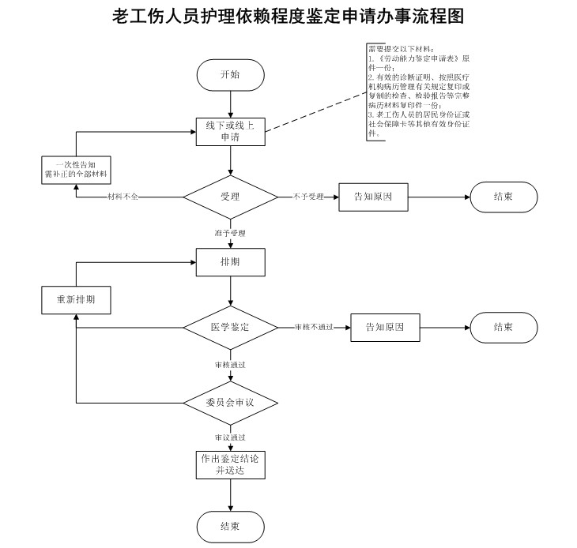

附录2 相关申请材料示范文本
材料空白表、示例表，请在“申请材料”中单独下载打印

附录3 常见问题解答

